BÁO CÁO ĐỒ ÁN TỐT NGHIỆP
Nghiên cứu và xây dựng ứng dụng giao tiếp Anh–Việt chuyên ngành công nghệ thông tin VietTechTrans
Cập nhật tiến độ đến hết Phase 03
Nhóm 14

DANH MỤC THUẬT NGỮ VÀ TỪ VIẾT TẮT
Thuật ngữ | Giải thích
Teacher | Mô hình EnViT5 đã freeze ở Phase 02, dùng sinh pseudo-target cho Phase 03
Student | Mô hình MarianMT học từ pseudo-target và được freeze để đưa vào Phase 04
EN→VI | Chiều dịch từ tiếng Anh sang tiếng Việt
VI→EN | Chiều dịch từ tiếng Việt sang tiếng Anh
chrF++ | Chỉ số chính đánh giá chất lượng dịch
SacreBLEU | Chỉ số bổ sung, có cấu hình truy vết được
STT / TTS | Chuyển tiếng nói thành văn bản / chuyển văn bản thành tiếng nói

1. Giới thiệu đề tài

1.1. Bối cảnh và vấn đề đặt ra
Trong giao tiếp hằng ngày, người dùng có thể nghe hoặc nói tiếng Anh nhưng không đủ tự tin để trao đổi trực tiếp. Với nội dung công nghệ thông tin, câu nói còn có thể chứa tên sản phẩm, lệnh, đường dẫn, từ viết tắt và thuật ngữ tiếng Anh. Nếu nhận dạng tiếng nói sai hoặc bản dịch thay đổi các thành phần này, thông tin truyền đi có thể không còn đúng.
VietTechTrans được triển khai theo năm giai đoạn. Đến thời điểm cập nhật, dự án đã hoàn thành xây dựng dữ liệu, chọn mô hình dịch máy và tạo Student cho hai chiều dịch. Student đã được freeze và đang được đưa vào Phase 04 để thực nghiệm triển khai offline.
Dự án đi từ dữ liệu đã khóa, lựa chọn mô hình dịch máy, tạo Student, thực nghiệm chạy offline, rồi mới đánh giá luồng STT và TTS tích hợp.

1.2. Mục tiêu
- Xây dựng bộ dữ liệu IT EN↔VI có kiểm tra, chia tập và ghi nhận nguồn dữ liệu.
- So sánh candidate, thích nghi EnViT5 và chọn mô hình dịch máy cho hai chiều EN→VI, VI→EN.
- Tạo Student bằng sequence-level knowledge distillation và freeze checkpoint cho từng chiều dịch sau validation, review và quyết định của người phụ trách.
- Đưa Student đã freeze vào Phase 04 để export, đóng gói và thực nghiệm chạy offline trên Android.
- Tích hợp STT → MT → TTS chỉ được đánh giá end-to-end sau khi gói MT offline của Phase 04 có evidence phù hợp.

1.3. Phạm vi
Báo cáo trình bày kết quả thực nghiệm của Phase 01, Phase 02 và Phase 03. Phase 04 đang thực nghiệm đưa Student đã freeze vào môi trường Android; báo cáo chưa đưa kết luận về export, quantization, latency, RAM hoặc khả năng chạy trên thiết bị yếu. Phase 05 chưa có đánh giá tích hợp STT → MT → TTS offline hoàn chỉnh.
Giai đoạn | Nội dung | Trạng thái
1 | Tạo, kiểm tra và khóa bộ dữ liệu | Đã hoàn thành
2 | Chọn mô hình Teacher cho hai chiều dịch | Đã hoàn thành
3 | Tạo và freeze Student cho Phase 04 | Đã hoàn thành
4 | Đưa Student đã freeze vào thực nghiệm offline | Đang triển khai
5 | Tích hợp STT → MT → TTS | Chưa có kết quả end-to-end

2. Giải pháp đề xuất

2.1. Ý tưởng tổng thể
Dự án xây dựng ứng dụng giao tiếp Anh–Việt theo luồng âm thanh → văn bản → dịch máy → âm thanh. Phần dữ liệu, mô hình dịch máy và Student được hoàn thành trước để Phase 04 thực nghiệm triển khai offline. Ứng dụng chỉ được xem là chạy offline hoàn chỉnh khi gói MT, STT và TTS đều có evidence tương ứng.
Vai trò | Mô hình | Trạng thái
Teacher EN→VI | VietAI/envit5-translation + LoRA | Đã freeze ở Phase 02
Teacher VI→EN | VietAI/envit5-translation + LoRA | Đã freeze ở Phase 02
Student EN→VI | Helsinki-NLP/opus-mt-en-vi | Đã freeze, đưa vào Phase 04
Student VI→EN | Helsinki-NLP/opus-mt-vi-en | Đã freeze, đưa vào Phase 04

2.2. Quy trình và trạng thái thực hiện
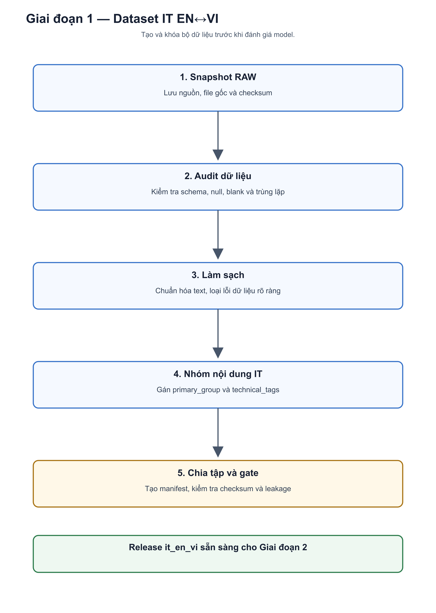
Sơ đồ 1. Quy trình đã thực hiện ở Phase 01
Kết quả: release dữ liệu IT EN↔VI đã khóa, có manifest, checksum và kiểm tra leakage.

2.2.1. Quy trình đã thực hiện ở Phase 02
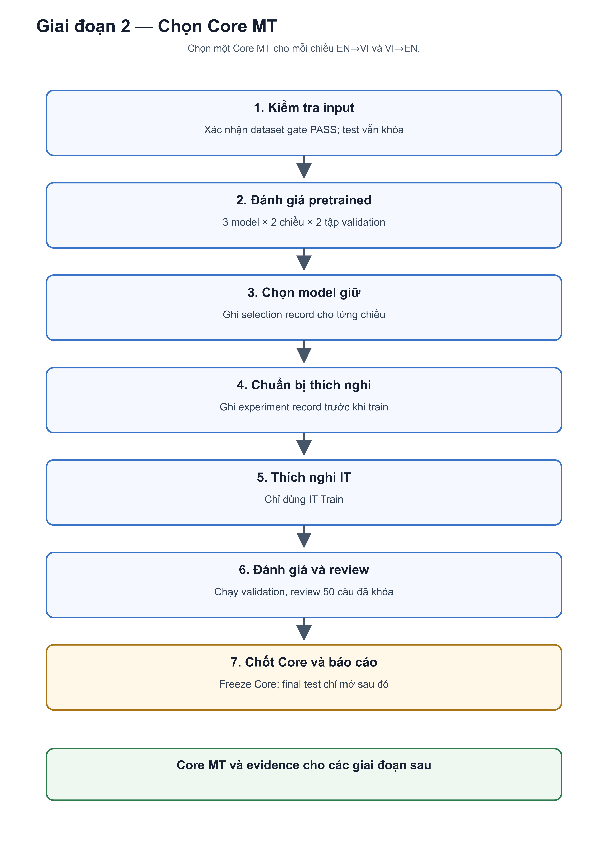
Sơ đồ 2. Quy trình đã thực hiện ở Phase 02
Kết quả: EnViT5 đã được freeze cho hai chiều trước khi mở IT Test và General Test để báo cáo cuối.

2.2.2. Quy trình đã thực hiện ở Phase 03
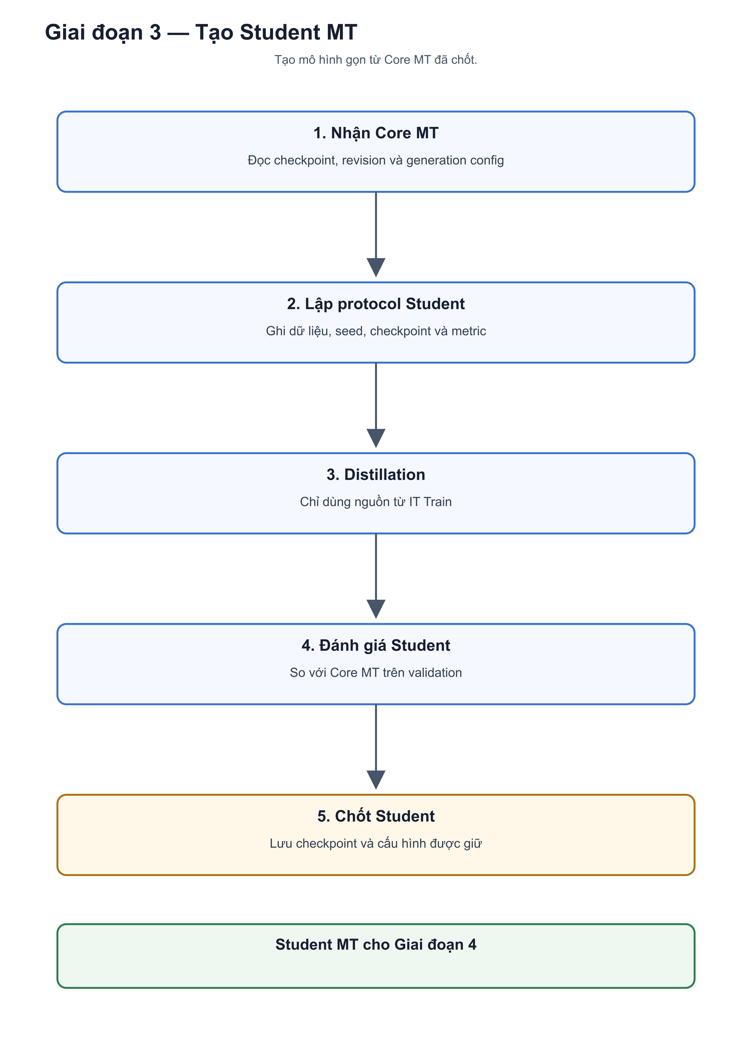
Sơ đồ 3. Quy trình đã thực hiện ở Phase 03
Kết quả: hai Student đã được freeze. Các checkpoint này đang được đưa vào Phase 04 để thực nghiệm triển khai offline.

2.3. Trạng thái Phase 04 và Phase 05
Phase 04 đang thực nghiệm export, đóng gói và chạy Student đã freeze trong môi trường Android. Chưa có evidence để kết luận về chất lượng bản export, latency, RAM, dung lượng hay khả năng chạy offline trên thiết bị yếu.

2.4. Phase 05
Phase 05 là bước tích hợp STT → MT → TTS sau khi gói MT offline được xác nhận ở Phase 04. Báo cáo hiện không trình bày kết quả end-to-end cho Phase 05.

3. Kiến trúc hệ thống
Kiến trúc hiện có gồm ba phần đã hoàn thành: release dữ liệu, mô hình Teacher EnViT5 đã chọn và Student MarianMT đã freeze cho từng chiều dịch. Phase 04 nhận hai checkpoint Student cùng hash và decision để thực nghiệm triển khai offline. Notebook chỉ dùng để xem evidence; script tạo prediction, metric hoặc checkpoint.
Giai đoạn | Luồng chính | Đầu ra
1 | RAW → audit → cleaning → split → gate | Release dữ liệu và manifest
2 | Candidate → adaptation → validation/review → decision | Teacher đã freeze cho hai chiều
3 | Teacher target → integrity → train Student → evaluation/review | Student đã freeze cho hai chiều
4 | Student → export/đóng gói → Android → đo thực nghiệm | Đang thực hiện; chưa có kết quả kết luận
5 | STT → MT offline → TTS | Chưa có evidence end-to-end

STT và TTS là các thành phần của ứng dụng nhưng chưa được dùng để kết luận chất lượng dịch end-to-end. Trong Phase 04, trọng tâm là kiểm tra gói MT offline trước khi đánh giá luồng giao tiếp đầy đủ.

4. Thiết kế thực nghiệm và đánh giá

4.1. Dữ liệu, model và protocol
Phase 02 dùng ba candidate cố định ở hai chiều dịch trên IT Validation và General Validation. EnViT5 được thích nghi bằng IT Train, được review thủ công và freeze trước final evaluation. Phase 03 dùng EnViT5 đã freeze làm Teacher để tạo pseudo-target từ IT Train và huấn luyện Student MarianMT; validation chỉ dùng để đánh giá.
Tập dữ liệu | Số câu | Vai trò
IT Train | 121.547 | Thích nghi model
IT Validation | 15.253 | So sánh, đánh giá lại, review và chọn Core MT
General Validation | 997 | Kiểm tra ngoài miền IT
IT Test | 15.244 | Báo cáo cuối sau khi chốt Core MT
General Test | 1.012 | Báo cáo cuối sau khi chốt Core MT

4.2. Câu hỏi nghiên cứu
RQ1: Dataset IT EN↔VI có được khóa với split, manifest và kiểm tra leakage để dùng cho các giai đoạn sau không?
RQ2: Mô hình dịch máy nào được chọn cho từng chiều Anh–Việt theo protocol của dự án?
RQ3: Student tạo từ mô hình Teacher có giữ được chất lượng dịch đủ để freeze và đưa vào Phase 04 không?
RQ4: Student đã freeze có thể được export, đóng gói và chạy offline trên thiết bị Android đã chọn không? Câu hỏi này đang được thực nghiệm ở Phase 04.
RQ5: Ứng dụng có thể hỗ trợ giao tiếp STT → MT → TTS ở hai chiều Anh–Việt khi không có mạng không? Chưa có kết quả end-to-end.

4.3. Chỉ số và nguyên tắc đánh giá
Mỗi giai đoạn trả lời một câu hỏi riêng. Phase 01–03 có evidence hiện có; Phase 04 chỉ ghi các phép đo sau khi export và chạy thực tế. Không dùng kết quả giai đoạn sau để thay đổi các decision đã freeze ở giai đoạn trước.
Giai đoạn 1 kiểm tra dữ liệu
Nội dung | Giải thích | Nguyên tắc
Số cặp trước và sau xử lý | Cho biết lượng dữ liệu còn lại sau làm sạch và khử trùng lặp | Chỉ loại tự động dữ liệu trống, lỗi kiểu dữ liệu, ký tự lỗi và trùng lặp chính xác
Số câu của từng split | Kiểm tra train, validation và test được tạo đúng | Không dùng validation hoặc test để train
Rò rỉ giữa các split | Kiểm tra cặp câu và câu tiếng Anh trùng sau chuẩn hóa | Chỉ qua gate khi không có rò rỉ theo điều kiện đã khóa

Giai đoạn 2 chọn mô hình dịch máy
Nội dung | Giải thích | Nguyên tắc
chrF++ | Chỉ số chính để so sánh bản dịch | Dùng IT Validation làm evidence chính
SacreBLEU | Chỉ số bổ sung để đọc cùng chrF++ | Ghi số câu, cấu hình và thông tin run
Review 50 câu | Kiểm tra lỗi dịch và lỗi thuật ngữ | Mẫu được khóa trước khi xem prediction
General Validation | Kiểm tra khả năng ngoài miền IT | Không dùng để tiếp tục tune checkpoint

Giai đoạn 3 tạo và freeze Student
Nội dung | Kết quả Phase 03 | Giới hạn
Dữ liệu học | IT Train tạo pseudo-target; EN→VI 121.544 dòng, VI→EN 121.539 dòng | Validation/test không đi vào phần học
Đánh giá | IT Validation comparable và General Validation; chrF++ và SacreBLEU | Mỗi chiều loại một source validation vượt capacity 512 token
Quyết định | Hai Student được freeze để đưa vào Phase 04 | Không chứng minh chạy được Android

Giai đoạn 4 triển khai offline đang thực nghiệm
Nội dung | Trạng thái Phase 04 | Chỉ được kết luận khi có evidence
Gói MT | Đang thực nghiệm export và đóng gói Student | Parity output giữa checkpoint và bản export
Thiết bị | Đang thực nghiệm trên Android | Latency, RAM, dung lượng, khả năng chạy offline
Phạm vi | Chỉ đánh giá MT offline | Không suy ra kết quả STT/TTS end-to-end

Giai đoạn 5 tích hợp ứng dụng chưa có kết quả end-to-end
Nội dung | Trạng thái | Điều kiện để kết luận
STT → MT → TTS | Chưa có kết quả end-to-end | Phase 04 phải có evidence gói MT offline
Chạy offline | Chưa được kết luận cho toàn bộ ứng dụng | Cần kiểm tra đầy đủ các thành phần trong app

4.4. Kết quả Phase 01–03
Phase 01 đã tạo release it_en_vi. Từ 163.869 dòng ban đầu, dữ liệu còn 152.634 dòng sau làm sạch theo nguồn và 152.044 cặp câu sau khử trùng lặp chính xác. Release có 121.547 câu train, 15.253 câu validation và 15.244 câu IT Test; kiểm tra leakage với validation và IT Test bằng 0 ở mức cặp câu và câu nguồn đã chuẩn hóa.
Kết quả Giai đoạn 1 | Giá trị | Tác dụng
Dòng RAW | 163.869 | Đầu vào trước xử lý
Cặp câu cuối | 152.044 | Bộ dữ liệu IT EN↔VI dùng cho các giai đoạn sau
Rò rỉ validation và IT test | 0 | Giữ tách biệt dữ liệu train, validation và test

Phase 02 đã hoàn thành. EnViT5 được freeze cho cả EN→VI và VI→EN sau adaptation, validation, review thủ công và decision trước final evaluation. Kết quả final được báo cáo riêng trên IT Test và General Test.
Chiều | Mô hình đã freeze | Tập đánh giá | Số câu | chrF++ | SacreBLEU
EN→VI | EnViT5 | IT Test | 15.244 | 70,33 | 56,82
EN→VI | EnViT5 | General Test | 1.012 | 60,09 | 39,28
VI→EN | EnViT5 | IT Test | 15.244 | 65,21 | 41,20
VI→EN | EnViT5 | General Test | 1.012 | 57,73 | 28,35

Phase 03 đã hoàn thành sequence-level knowledge distillation và freeze hai Student MarianMT. Student EN→VI và VI→EN thấp hơn Teacher trên các cohort validation so sánh, nhưng decision đã ghi nhận checkpoint, review, provenance và cho phép đưa chúng vào Phase 04 để thực nghiệm.
Chiều | Cohort | Teacher chrF++ / BLEU | Student chrF++ / BLEU
EN→VI | IT Validation, 15.252 câu | 71,18 / 57,76 | 66,55 / 51,21
EN→VI | General Validation, 997 câu | 60,36 / 39,24 | 52,44 / 30,43
VI→EN | IT Validation, 15.252 câu | 65,34 / 41,23 | 61,30 / 36,30
VI→EN | General Validation, 997 câu | 58,45 / 29,84 | 46,20 / 17,52
Bảng 12. Kết quả Student Phase 03 trên cohort so sánh với Teacher. Một câu IT Validation ở mỗi chiều vượt giới hạn đầu vào 512 token của Student nên không thuộc cohort so sánh; source và reference không bị sửa.

Tài liệu tham khảo
[1] VietTechTrans, README.md, trạng thái dự án đến hết Phase 03.
[2] VietTechTrans, docs/phase_02/final_report.md, kết quả final Phase 02.
[3] VietTechTrans, evidence/phase02/core_mt_decision.json, quyết định Teacher trước final evaluation.
[4] VietTechTrans, docs/phase_03/README.md, protocol, kết quả và giới hạn Phase 03.
[5] VietTechTrans, evidence/phase03/main_core_decision.json, decision freeze Student cho Phase 04.
[6] VietTechTrans, docs/provenance_and_reproducibility.md, giới hạn provenance lịch sử.
[7] VietTechTrans AppProduct, README.md, trạng thái triển khai ứng dụng và Phase 04.

